**Leones Gelato**[Freisingergasse 1](http://www.a-list.at/wien/essen-trinken/l/wien-lange-gasse-leones-gelato.html?cHash=65f132a18d4d5f2856c63ffa35080213), 1010 Wien   
täglich 11.30 – 21.00 Uhr  
bei Schönwetter bis 22.00 Uhr

T +43 (0) 1 352 52 52  
[ciao@leones.at](mailto:ciao@leones.at)  
[www.leones.at](http://www.leones.at)

**Pressekontakt**Lisa Leone   
T +43 676 913 93 04, [lisa@leones.at](mailto:lisa@leones.at)

**Bildmaterial für Pressezwecke**Bilder in Druckqualität zur honorarfreien Verwendung:  
[www.leones.at/presse](http://www.leones.at/presse)Leones Gelato expandiert

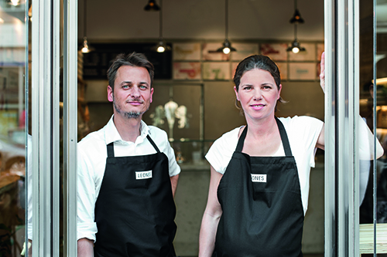Heute eröffnet der Slow-Food-Eissalon einen neuen Standort im ersten Bezirk

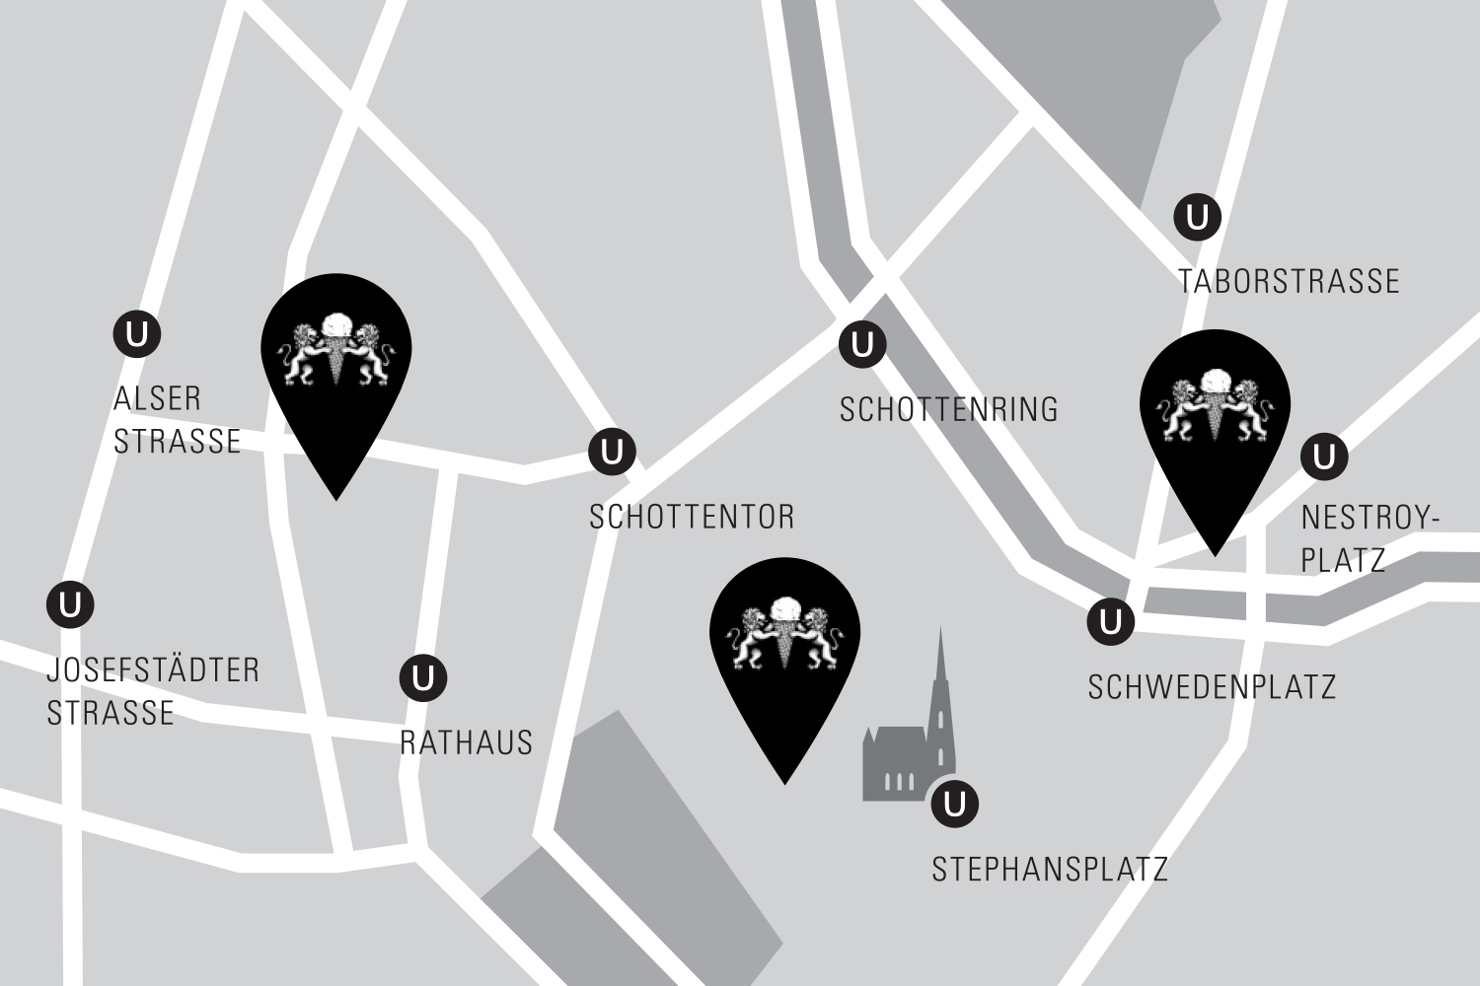***Wien, 3. Mai 2019 – Der Slow-Food-Eissalon Leones Gelato eröffnet heute seinen dritten Standort in der Freisingergasse 1. Leones setzt auf die traditionelle italienische Kunst des Eismachens mit frischen, natürlichen Zutaten. Der Eissalon verarbeitet nur frische, natürliche und überwiegend regionale Zutaten und ist seit 2017 biozertifiziert. Das Eis wird nach traditioneller italienischer Eismacherkunst täglich frisch hergestellt und in den 1. Bezirk geliefert.***

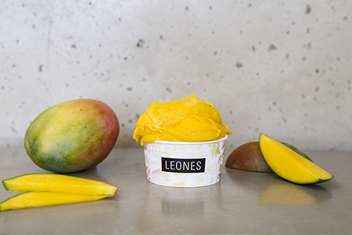**Leones Gelato im Ersten.**  
Das nachhaltige Eis aus der Lange Gasse gibts es nun auch in der Inneren Stadt direkt um's Eck vom Stephandsdom. “Immer wieder wurden wir darauf angesprochen, ob wir unser Eis nicht an einem noch zentraleren Standort anbieten können“, erläutert Lisa Leone den Entschluss, weiter zu expandieren und einen dritten Standort zu eröffnen. „Die direkte Nähe zum Stephansplatz und das schöne Lokal haben dann perfekt zu unserer Idee gepasst“, ergänzt Giorgio. Ganz nach dem Motto, „Qualität und Genuss ohne Kompromisse“ ist Leones Gelato bekannt für seine handwerklich hergestellten und nachhaltigen Eiskreationen. Im neuen Eissalon wird neben Gelato auch Granita, eine erfrischende Eisspezialität aus Sizilien in unterschiedlichen Geschmacksrichtungen, angeboten. Die Konsistenz ist sorbetähnlich: statt Milch und Schlagobers kommt neben der Hauptzutat, die den Geschmack bringt, nur Wasser dazu. Sie ist somit milchfrei, vegan und leichter als Eis.

**Feines Slow-Food-Gelato im ersten Bezirk.**  
Neuer Bezirk, gleiche Prinzipien: Leones Gelato legt Wert auf nachhaltige Produkte und hat sich daher den offiziellen Slow Food Kriterien verschrieben. Gut, sauber, fair – steht sowohl beim Einkauf der Rohstoffe, bei der Produktion, der Lagerung als auch beim Verkauf im Mittelpunkt. So sind beispielsweise die meisten der Zutaten durch Direct Trade erworben und vorwiegend aus biologischer Landwirtschaft. Für Eis-Sorten mit Milch etwa verwendet Leones die naturbelassene Biomilch vom Milchhof Koppensteiner im Waldviertel. Das Eis wird im Eissalon Leones im 8. Bezirk nach der traditionellen italienischen Kunst des Eismachens von Hand gefertigt – ganz ohne Konservierungsmittel. Das bedeutet auch, dass das Eis bei Leones anders gelagert wird als in herkömmlichen Eissalons. Spezielle Behälter – sogenannte „Pozzetti“ – sorgen für die perfekte Qualität des Eises.

**Shopdesign von Architekten Most Likely.**  
Das Interior Design des neuen Shops wurde - wie das in der Lange Gasse - ebenfalls vom Architekten Mark Neuner von Most Likely gestaltet. „Wir führen das puristische Design mit rohem Beton und naturbelassenem Holz weiter, auch wenn der neue Shop deutlich kleiner ist als unser Eissalon im 8. Bezirk“, erzählt Lisa. „Es passt perfekt zu unseren Markenwerten Natürlichkeit, Purismus und Hochwertigkeit.“

**Gratis Schoko-Eis am Eröffnungstag.**  
Jeder Eisliebhaber, der zur Eröffnung von Leones im ersten Bezirk kommt, wird dort auf eine Kugel Schoko-Eis eingeladen. Zur Wahl stehen das klassische Gelato al

Cioccolato mit Bio-Milch aus dem Waldviertel und hochwertiger Schokolade aus Ecuador und die Sorte Dunkle Schokolade – einer der beliebtesten veganen Sorten bei Leones, die ohne Milch- und Sojaprodukte hergestellt wird und ihre Cremigkeit durch die Verwendung von reiner Kakao-Butter erhält. Ab 11.30 Uhr gibt es pro Person eine Kugel Schoko-Eis gratis, solange der Vorrat reicht.

***Über Leones Gelato.*** *Lisa und Giorgio Leone eröffneten 2015 ihren ersten Eissalon Leones Gelato in der Lange Gasse 78 im 8. Bezirk in Wien. Leones Gelato setzt auf hochwertige, regionale Zutaten, vorwiegend in Bio-Qualität und auf Genuss ohne Kompromisse. Das Eis wird täglich frisch hergestellt – immer 12 Sorten, die je nach Saison und Verfügbarkeit der Zutaten wechseln. Das Sortiment umfasst sowohl beliebte Eis-Klassiker, wie Vanille und Pistazie, als auch Sorbets und veganes Eis. Seit 2016 gibt es Leones Gelato auch in der Praterstraße 16 im 2. Bezirk und im Handel bei Julius Meinl am Graben. Im Mai 2019 eröffnet der dritte Standort in der Freisingergasse 1 im 1. Bezirk. Mit dem Gelato-Catering Angebot kommt das biozertifizierte Eis auch zu Hochzeiten und Veranstaltungen in Wien und Umgebung.*